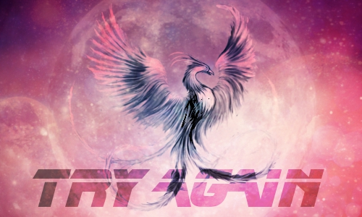
La Try Again se reforme après un long moment d'absence tel le phoenix qui renait de ses cendres !
Reprise par Stylezz, un de ses membres haut-gradé, la guilde a fait appel à nombre de ses anciens combattants comme Takenuma, Exter (Sensus), Holycrap, Suite, Recklays, Galactia, Miwnou et d'autres encore !

Nous avons à notre disposition un Twitch : http://www.twitch.tv...han/b/521875152
où vous pourrez voir certains de nos membres se jeter dans l'arène et vous faire partager leurs exploits ! La plupart du temps vous retrouverez Cinetik, notre « fake hunt » un peu fou !

La Try Again se veut PvP en priorité ainsi que PvE lorsque l'on veut se changer les idées mais l'humour et la bonne humeur n'est pas exclue,
La guilde est portée par la glorieuse Alliance

Les membres se retrouvent la plupart du temps sur le Mumble dédié à la guilde (en info guilde) !

Le recrutement se passe d'une manière un peu plus originale, Vous serez mis à l'épreuve par certains de nos membres de cette manière : vous ferez équipe avec un membre de la guilde et vous allez affronter deux autres personnes de la guilde ou une autre équipe en test,
Cinetik et Stylezz se feront une joie de vous tester !

En espèrant vous revoir très vite, nous vous souhaitons un bon moment sur Pandashan en notre compagnie !

